
Mesto Turzovka, Stred 178, 023 54 Turzovka

Remeselnícky jarmok 2026
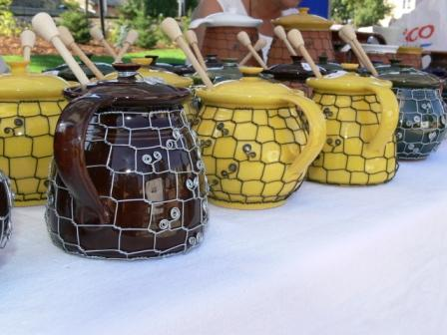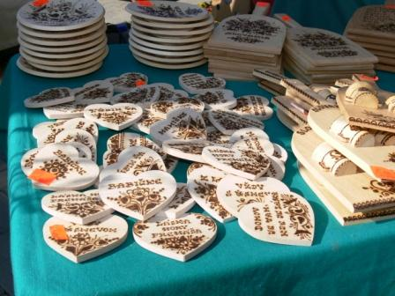
Jarmok je neoddeliteľnou súčasťou Beskydských slávností a tradičných hodov v meste Turzovka. V roku 2026 sa uskutoční opäť pred budovou mestského úradu v nedeľu 16.08.2026 so začiatkom o 9.00 hod. Organizátori pozývajú všetkých remeselníkov, ktorí zachovávajú tradície našich predkov. Prednosť majú remeselníci, ktorí sa venujú málo známemu, menej rozšírenému remeslu alebo remeslu tradičnému pre náš región, dodržiavajú tradičné výrobné postupy, používajú prírodné materiály. Uvítame predvádzanie remesla, kroj alebo dobový pracovný odev a vlastný drevený stánok.
Každý záujemca z radov remeselníkov o účasť na Remeselníckom jarmoku 2026 musí mať potrebné doklady v zmysle Zákona NR SR č. 289/2008 Z.z. o používaní elektronickej registračnej pokladnice a č. 178/1998 Z.z. o podmienkach predaja na trhoviskách a zaslať písomne záväznú prihlášku do 25. júna 2026:
- poštou na adresu: Mestský úrad Turzovka, Janka Vraňáková
Stred 178, 023 54 Turzovka
- e mailom na adresu: janka.vranakova@turzovka.sk

Bližšie informácie a potvrdenie účasti získate na telefónnom čísle:
041/420 93 59 – p. Janka Vraňáková

N Á V R A T K A

Meno a priezvisko :
Adresa :
Telefónne číslo : e-mail:
Remeslo :
Sortiment výrobkov :

*Mám vlastný stánok : Mám kroj: Budem predvádzať svoje remeslo:
rozmery stánku :

* áno –nie podpis:

